**2024年09月16日数学作业**

**一、单选题**

1．石墨烯具有优异的光学、电学、力学特性，在材料学、微纳加工、能源、生物医学和药物传递等方面具有重要的应用前景，被认为是一种未来革命性的材料，石墨烯中每两个相邻碳原子间的键长为0.000000000142米 ，数字“0.000000000142”用科学记数法表示为（  ）

A． B． C． D．

2．不等式组的解集在数轴上表示正确的是（　　）

A．@@@e36a8ff8-33d7-4914-852f-80edf5071ae2 B．@@@15e30a06-99d5-4f57-a8d0-1e967ec3960c

C．@@@8fa10eb1-2496-44ca-9aff-e0e4e7529193 D．@@@f34ba75b-81a2-4f34-95c4-781d05126d30

3．如图所示的几何体是由5个大小相同的小正方体搭成的，从上面看到的几何体的形状图是（    ）

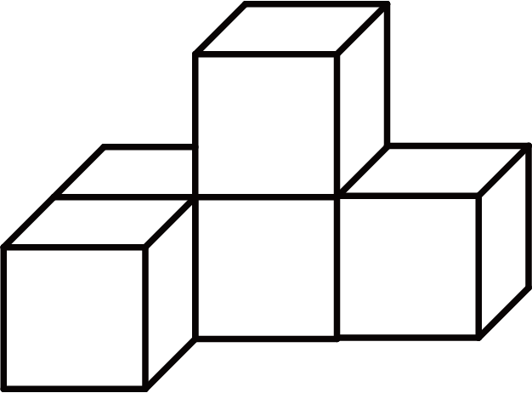

A．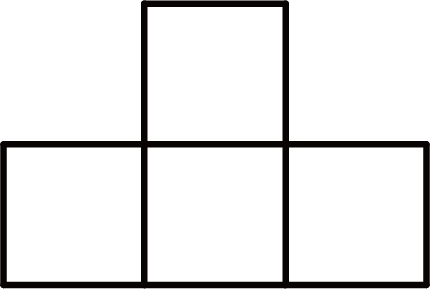   B．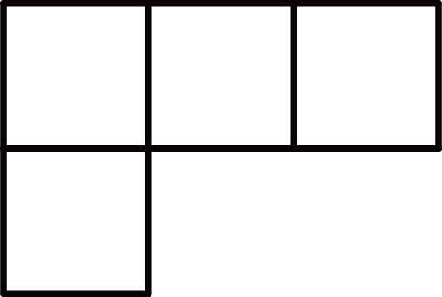   C．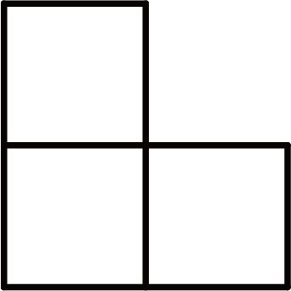   D．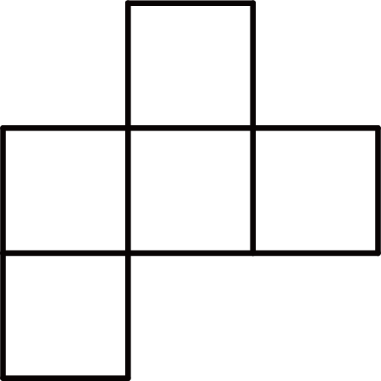

4．2021年3月考古人员在山西阳泉发现目前中国规模最大、保存最完好的战国水井，井壁由等长的柏木按原始榫卯结构相互搭接呈闭合的正九边形逐层垒砌，关于正九边形下列说法错误的是（　　）

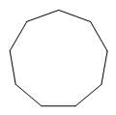

A．它是轴对称图形 B．它是中心对称图形

C．它的外角和是360° D．它的每个内角都是140°

5．如图，抛物线的对称轴为直线，与*x*轴的一个交点坐标为，其部分图象如图所示，下列结论：①，②，③方程的两个根是，，④当时，*x*的取值范围是，其中正确的有（    ）

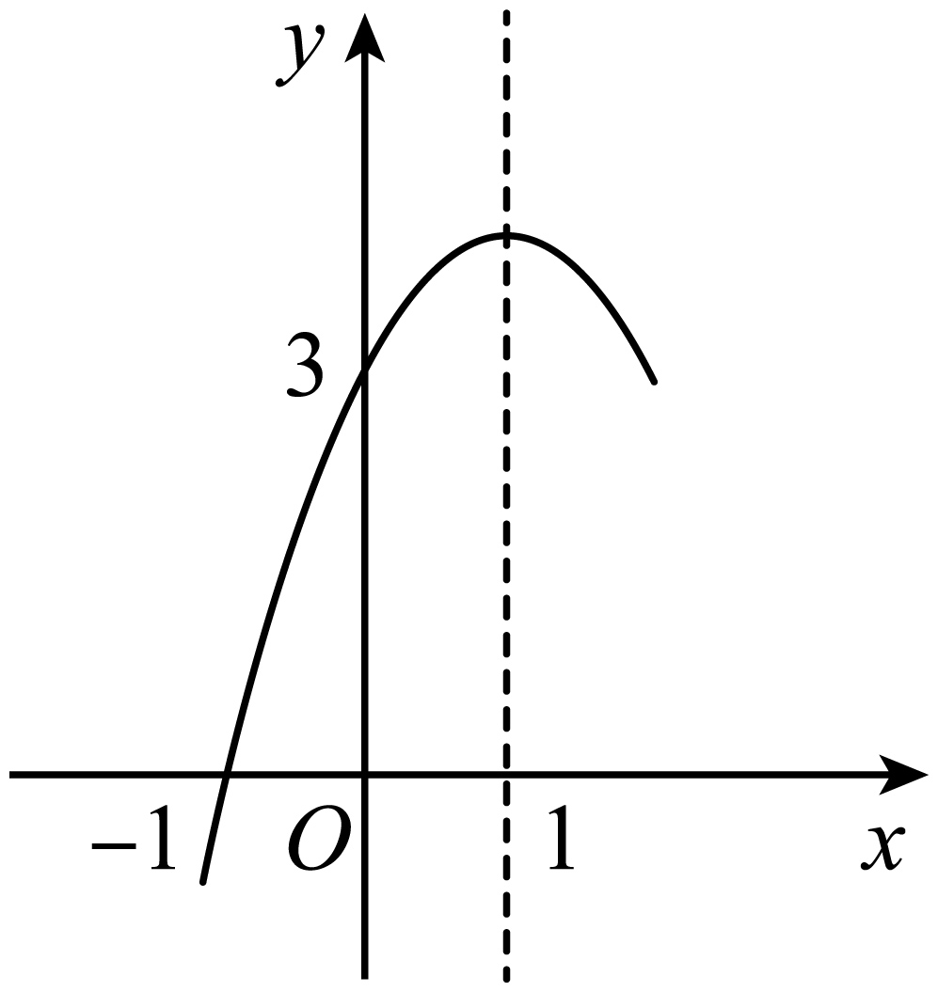

A．①② B．①②③ C．①③④ D．①②④

6．不等式组的解集是（　　）

A．*x*＞﹣1 B．*x*＝﹣1 C．*x*≤2 D．无解

7．已知M=，则M的取值范围是（　　）

A．8＜M＜9 B．7＜M＜8 C．6＜M＜7 D．5＜M＜6

8．如图，在正方形内有一点*F*，连接，有，若的角平分线交于点*E*，若*E*为中点，，则的长为（　　）

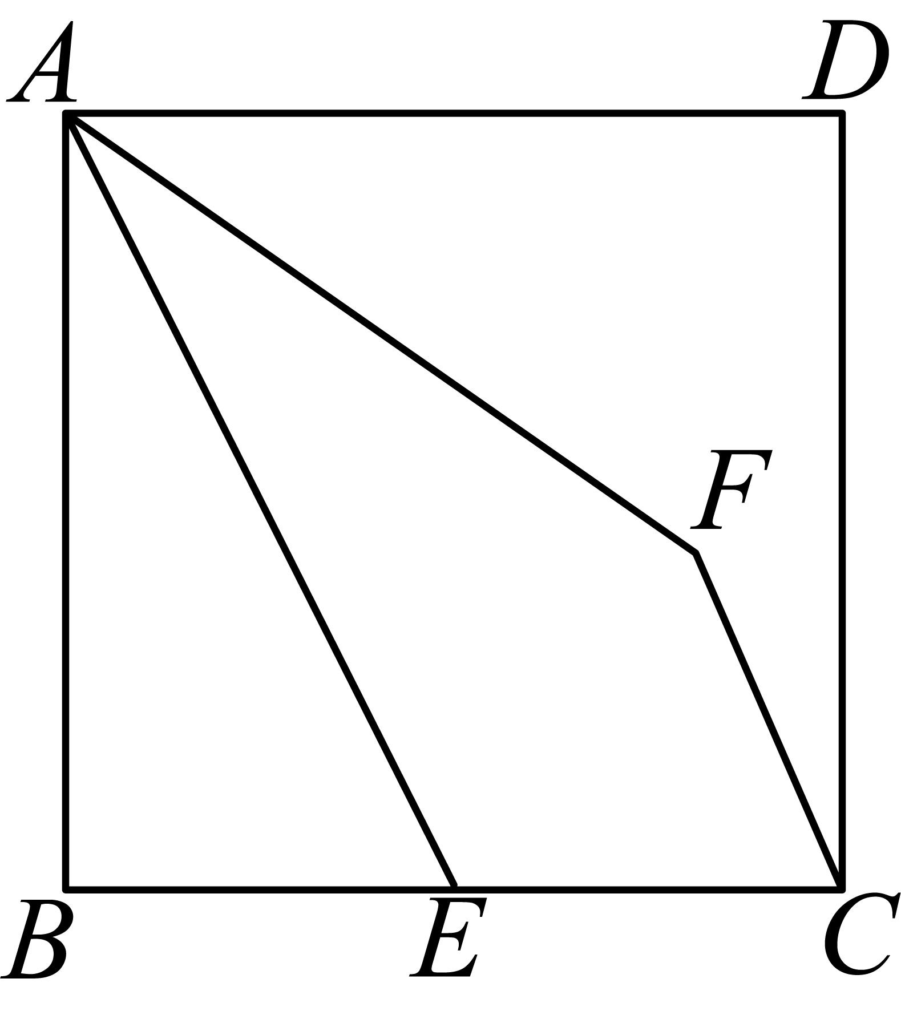

A． B．6 C． D．5

9．如图1，汉代初期的《淮南万毕术》是中国古代有关物理、化学的重要文献，书中记载了我国古代学者在科学领域做过的一些探索及成就．其中所记载的“取大镜高悬，置水盆于其下，则见四邻矣”，是古人利用光的反射定律改变光路的方法，即“反射光线与入射光线、法线在同一平面上；反射光线和入射光线位于法线的两侧；反射角等于入射角”．为了探清一口深井的底部情况，运用此原理，如图在井口放置一面平面镜可改变光路，当太阳光线与地面所成夹角时，要使太阳光线经反射后刚好垂直于地面射入深井底部，则需要调整平面镜与地面的夹角（    ）

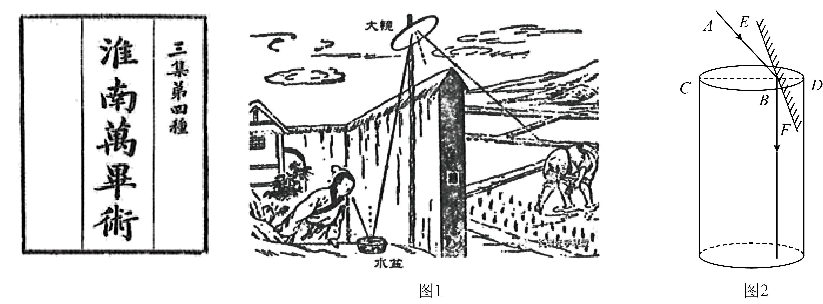

A． B． C． D．

10．如图，已知，以点为圆心，适当长为半径画弧，弧与角的两边分别交于点．再分别以点为圆心，大于的长为半径画弧，两弧在内交于点，连接，过点分别作，交于点，，交于点*．*若，，则四边形的面积是（    ）．

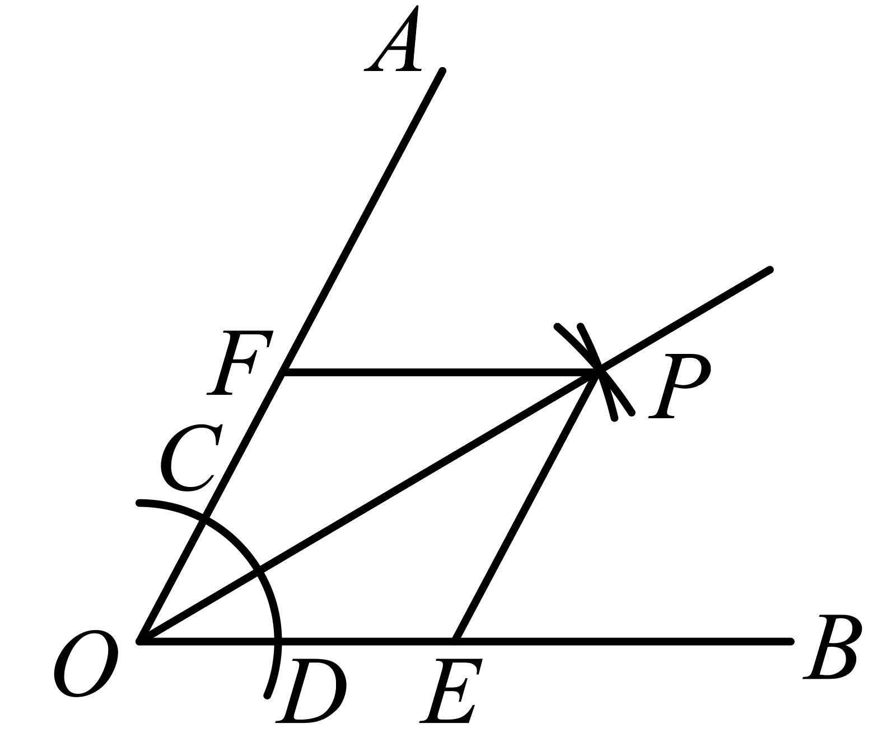

A． B． C． D．

**二、填空题**

11．因式分解： ．

12．如图，在菱形*ABCD*中，对角线*AC*，*BD*交于点*O*，其中*OA*＝1，*OB*＝2，则菱形*ABCD*的面积为 ．

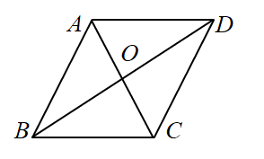

13．分解因式：= ．

14．分解因式： ．

15．已知：如图，*O*为坐标原点，四边形*OABC*为矩形，*A*(10，0)，*C*(0，4)，点*D*是*OA*的中点，点*P*在*BC*上运动，当△*ODP*是腰长为5的等腰三角形时，则*P*点的坐标为 ．

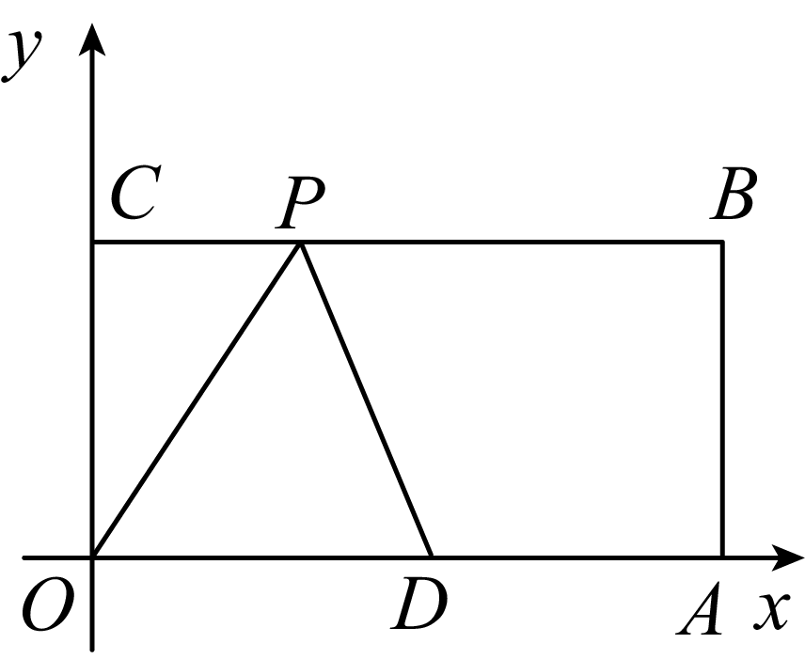

16．如图，边长为7的正方形中，点*E*、*G*分别在射线、上，在边上，与交于点，，，，则的最小值为 ．

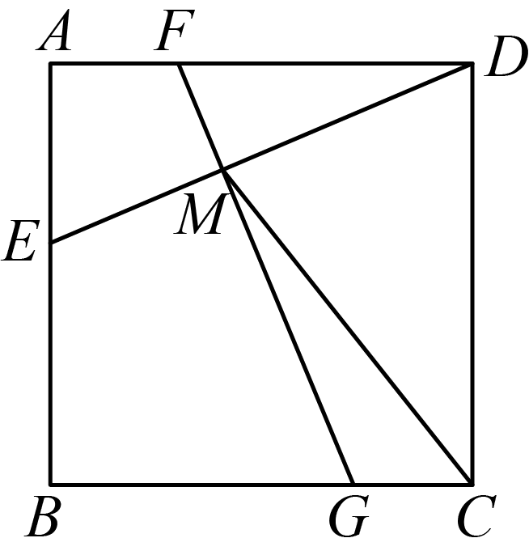

17．教练员要从甲、乙两名射击运动员中选一名成绩较稳定的运动员参加比赛，两人在相同条件下各打了5发子弹，两名射击运动员命中的环数如下：甲：9，7，7，8，9；乙：8，9，6，7，10．则教练员选中的一名射击运动员是 ．(填“甲”或“乙”)

18．如图，在矩形*ABCD*中，*AD*＝2，*DC*＝4，将线段*DC*绕点*D*按逆时针方向旋转，当点*C*的对应点*E*恰好落在边*AB*上时，图中阴影部分的面积是 ．

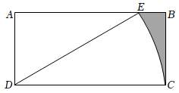

19．方程2x2﹣6=0的解是 ．

20．如图，正方形*OABC*的边长为8，*A*、*C*两点分别位于*x*轴、*y*轴上，点*P*在*AB*上，*CP*交*OB*于点*Q*，函数*y*＝的图像经过点*Q*，若*S△BPQ*＝*S△OQC*，则*k*的值为 ．

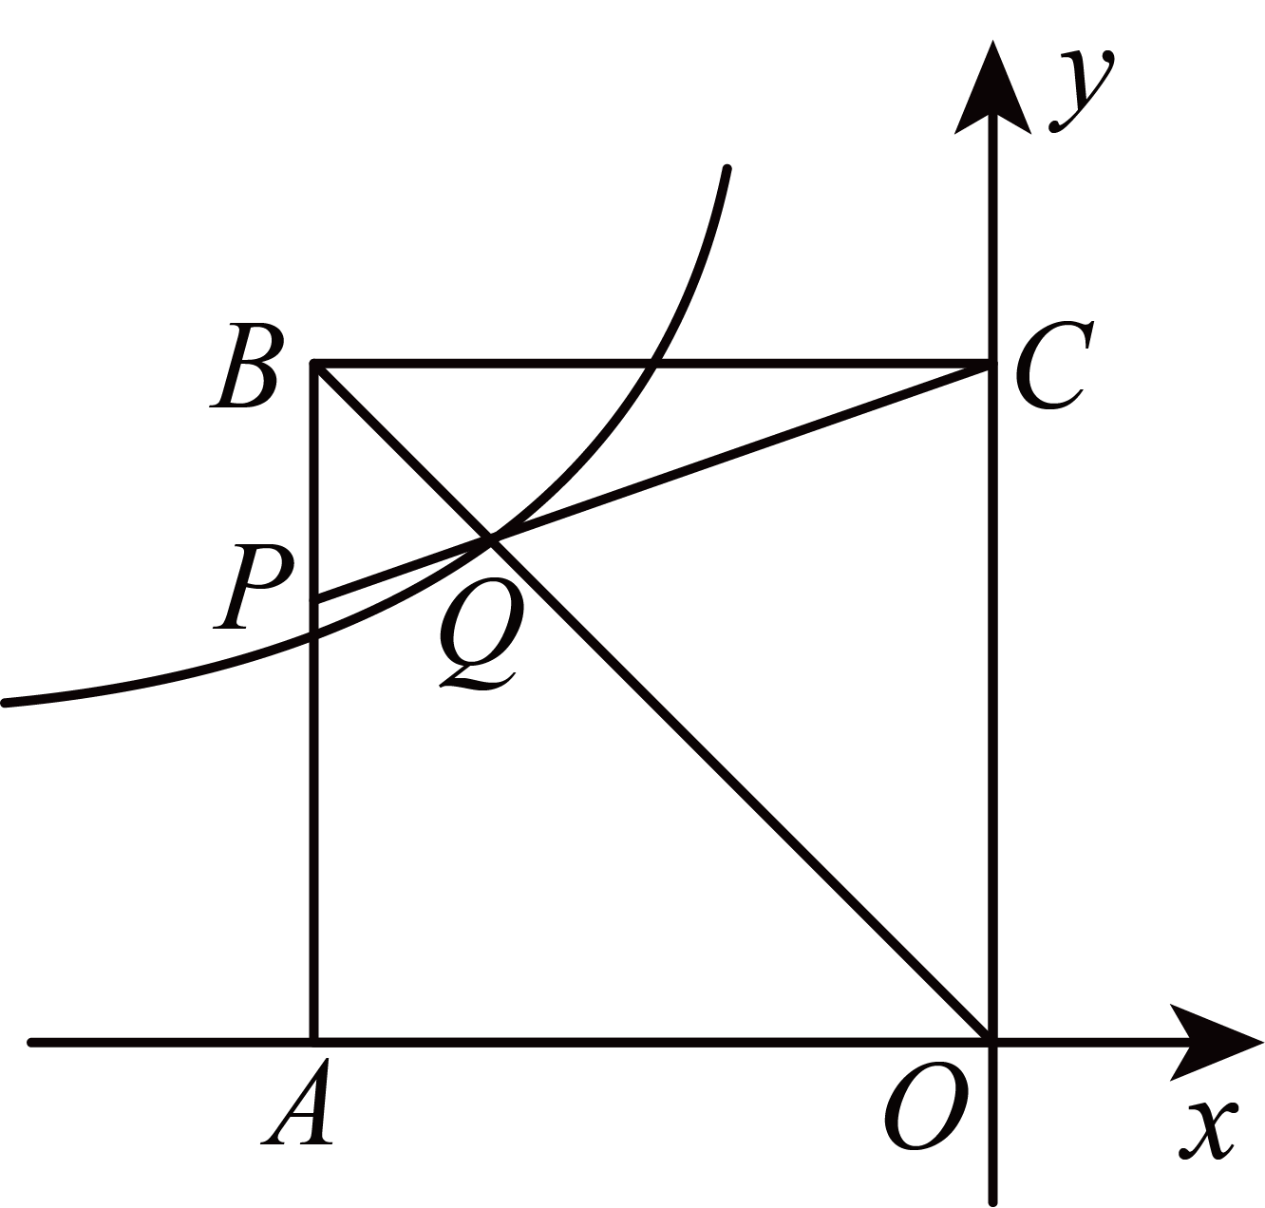

**三、解答题**

21．计算：-

22．*AB*∥*CD*，∠*AEC*+∠*ABD*＝180°，*BD*＝*CE*，求证：*AB*＝*DE*．

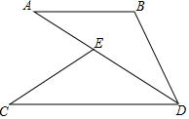

23．北京时间2023年12月18日23时59分，位于甘肃东南部的积石山发生6.2级地震，造成重大人员伤亡和财产损失，“一方有难，八方支援”，我县某中学决定捐款采购一批棉衣和棉被等物资支援灾区，已知棉衣的单价比棉被的单价贵50元，且用1000元购买棉衣的数量与用800元购买棉被的数量相同．

(1)求棉衣的单价；

(2)该中学准备购买棉衣、棉被共100件，且购买总费用不超过22000元，求最多可以购买多少件棉衣．

24．先化简，再求代数式的值：，其中．

25．某中学数学研究小组在综合实践活动中，组织测量某建筑物*AB*的高度，下列示意图中*B*、*C*、*D*在同一条直线上，四边形*BCEF*为矩形，测量方案和数据如表．

|  |  |  |  |
| --- | --- | --- | --- |
| 课题 | 测量某建筑物的高度 | | |
| 测量工具 | 测量角度的仪器、皮尺等 | | |
| 测量小组 | 第一小组 | 第二小组 | 第三小组 |
| 测量方案示意图 | @@@e5578a42c20b487aa31b0b9022dcca35 | @@@5793b0bcfe51474a9a615977311278f8 | @@@e3882a5acd6e4f3c91b3870eafdfb153 |
| 测量数据 | 米，  ， | 米 | 米，  ， |

请写出你选择的可行的测量方案，并利用数据计算该建筑物的高度．（结果保留整数）

（参考数据：，，，）

26．某产品每件成本10元，试销阶段每件产品的销售价*x*（元）与产品的日销售量*y*（件）之间的关系如下表：

|  |  |  |  |  |
| --- | --- | --- | --- | --- |
| *x*（元） | 15 | 20 | 30 | … |
| *y*（件） | 25 | 20 | 10 | … |

若日销售量*y*是销售价*x*的一次函数．

（1）求出日销售量*y*（件）是销售价*x*（元）的函数关系式；

（2）要使每日的销售利润最大，每件产品的销售价应定为多少元？此时每日的销售利润是多少元？

27．、两地相距300千米，一辆货车从地出发向地送货，以60千米/小时的速度匀速行驶，一小时后一辆轿车从地出发，以120千米/小时的速度追赶货车，轿车出发两小时后减慢了速度，两车最终同时到达地，设货车离开地的距离为千米，轿车离开地的距离为千米，货车行驶的时间为小时，，关于的函数图象如图所示，回答下列问题：

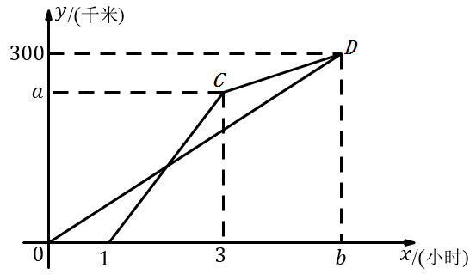

（1）求，的值；

（2）求函数解析式；

（3）货车出发后多久两车第一次相遇？

（4）货车出发后多久轿车在货车前方20千米处？

28．到目前为止，北京是世界上唯一一个既举办过夏季奥运会，又举办过冬季奥运会的城市，小明是个集邮爱好者，他收集了如图所示的四张纪念邮票（除正面内容不同外，其余均相同），现将四张邮票背面朝上，洗匀放好．

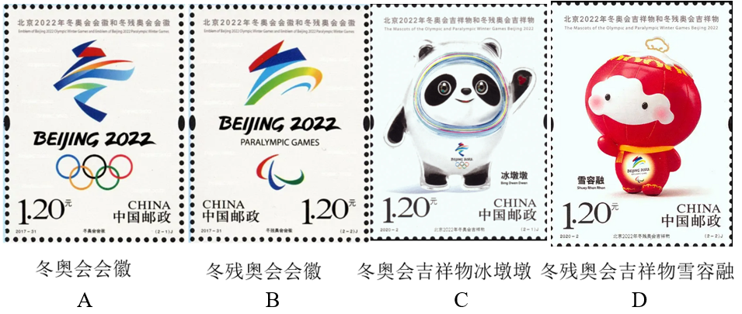

(1)小明从中随机抽取一张邮票是冬奥会吉祥物冰墩墩的概率是______；

(2)小明从中随机抽取一张邮票，记下邮票正面内容后，放回后洗匀，四张邮票背面朝上，再从中随机抽取一张邮票，记下邮票正面内容，请用列表法或画树状图法，求小明两次抽取的邮票中至少有一张是冬奥会吉祥物冰墩墩的概率．（这四张邮票依次分别用字母*A*，*B*，*C*，*D*表示）

29．先化简，再求值：，其中．

30．计算：.

31．为了贯彻《积极推进中小学素质教育的若干意见》的文件和党的“二十大”精神，积极实施素质教育，某校举办了艺术节活动（活动包括多个项目的比赛）．在艺术节活动中，全校共有20名学生报名参加了主持人大赛，大赛内容共有三项：自由朗读、创意写作、即兴演讲，每个项目的比赛均由5位评委打分（满分100分），5位评委的平均分作为该项目比赛的实际成绩，三项比赛完成后，将自由朗读、创意写作、即兴演讲三项比赛的实际成绩按的比例计算每个主持人比赛的总评成绩．小明、小丽的三项实际成绩和总评成绩如下表，这20名学生的总评成绩频数直方图（每组含最小值，不含最大值）如下．

|  |  |  |  |  |
| --- | --- | --- | --- | --- |
| 选手 | 实际成绩/分 | | | 总评成绩/分 |
| 自由朗读 | 创意写作 | 即兴演讲 |
| 小明 | 81 | 70 | 79 | __________ |
| 小丽 | 86 | __________ | 75 | __________ |

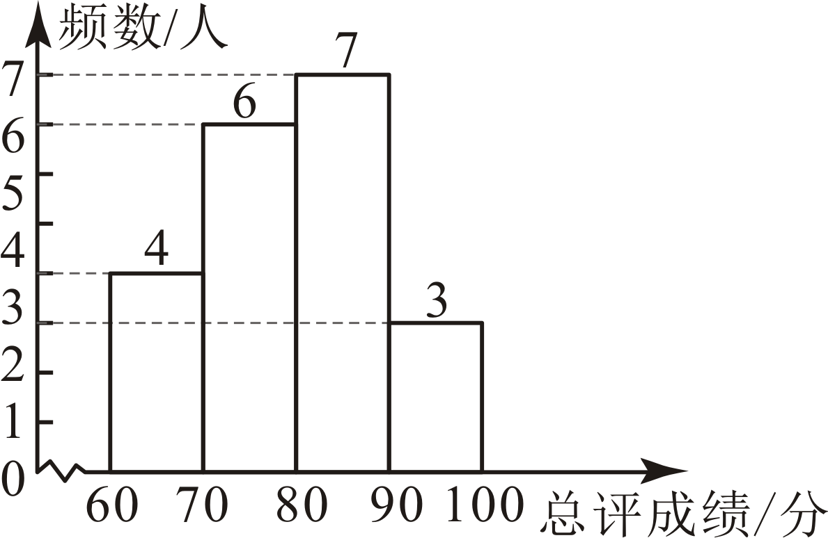

(1)在创意写作比赛中，5位评委给小丽打出的分数为：83，78，79，85，80．请你计算小丽的总评成绩；

(2)如果总评成绩排在前12名的同学将进入决赛，试分析小明、小丽能否进入决赛，并说明理由．

32．某中学为打造书香校园，计划购进甲，乙两种课外书．购买2本甲种书和1本乙种书共需100元；购买3本甲种书和2本乙种书共需175元．

(1)求甲，乙两种书的单价；

(2)学校决定购买甲，乙两种书共50本，且两种书的总费用不超过2000元，那么该校最多可以购买多少本乙种书？

33．如图，点E为矩形ABCD外一点，AE=DE，连接EB、EC分别与AD相交于点F、G．求证：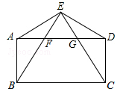

（1）△EAB≌△EDC；

（2）∠EFG=∠EGF．

**参考答案：**

|  |  |  |  |  |  |  |  |  |  |  |
| --- | --- | --- | --- | --- | --- | --- | --- | --- | --- | --- |
| **题号** | 1 | 2 | 3 | 4 | 5 | 6 | 7 | 8 | 9 | 10 |
| **答案** | B | A | B | B | C | C | C | C | B | C |

1．B

【分析】科学记数法的表示形式为的形式，其中，*n*为整数．确定*n*的值时，要看把原数变成*a*时，小数点移动了多少位，*n*的绝对值与小数点移动的位数相同．当原数绝对值大于或等于10时，*n*是正整数；当原数的绝对值小于1时，*n*是负整数．

【详解】解：数字“0.000000000142”用科学记数法表示为．

故选：B．

【点睛】本题考查科学记数法的表示方法．科学记数法的表示形式为的形式，其中*n*为整数，正确确定*a*的值以及*n*的值是解决问题的关键．

2．A

【分析】求出不等式组的解集，表示在数轴上即可．

【详解】解：解不等式*x*﹣1＜1，得：*x*＜2，

解不等式*x*+1≥0，得：*x*≥﹣1，

则不等式组的解集为﹣1≤*x*＜2，

故选：A．

【点睛】此题考查了在数轴上表示不等式组的解集，以及解一元一次不等式组，熟练掌握运算法则是解本题的关键．

3．B

【分析】本题考查了从不同方向看几何体，根据从上面看该几何体，底层左边是一个小正方形，上层是三个小正方形即可得到答案，考查了空间想象能力．

【详解】

解：从上面看该几何体，底层左边是一个小正方形，上层是三个小正方形，如图，  ，

故选：B．

4．B

【分析】根据轴对称与中心对称的定义可判断A、B的正误；根据正多边形的外角和为360°可判断C的正误；根据正*n*边形的内角为可判断D的正误．

【详解】解：由题意知正九边形是轴对称图形，不是中心对称图形

∴A正确，B错误；

由正多边形的外角和为360°可知正九边形的外角和为360°

∴C正确；

由正*n*边形的内角为，可得

∴D正确；

故选B．

【点睛】本题考查了正多边形的内角、外角和，轴对称，中心对称．解题的关键在于熟练掌握正多边形的内角、外角与对称性．

5．C

【分析】根据抛物线与x轴的交点坐标即可判断①③④；根据抛物线的开口方向和与*y*轴的交点即可判断②．

【详解】解：∵抛物线的对称轴为直线，，与*x*轴的一个交点坐标为，

∴抛物线与*x*轴的另一个交点坐标为，，

∴，，即，故①正确；

∵抛物线开口向下，与*y*轴交于*y*轴正半轴，

∴，

∴，

∴，故②错误；

∵抛物线与*x*轴的交点坐标为（-1，0），（3，0），

∴方程的两个根是，，故③正确；

由函数图象可知当时，*x*的取值范围是，故④正确；

故选C．

【点睛】本题主要考查了二次函数图象的性质，二次函数图象与*x*轴的交点问题等等，熟知二次函数的相关知识是解题的关键．

6．C

【分析】分别解每个不等式的解集，然后确定公共部分即可．

【详解】解：，

解①得*x*≤2，

解②得*x*＜7，

所以不等式组的解集为*x*≤2．

故选*C*．

【点睛】本题考查了解一元一次不等式组：分别求出不等式组各不等式的解集，然后根据“同大取大，同小取小，大于小的小于大的取中间，大于大的小于小的无解”确定不等式组的解集．

7．C

【分析】根据被开方数越大算术平方根越大，即可求解.

【详解】M=,

∵2<<3,

∴6<4+<7

∴6<M<7,故选C.

【点睛】本题考查了估算无理数的大小，利用被开方数越大算术平方根越大得出2<<3是解题的关键.

8．C

【分析】

本题考查了全等三角形的判定与性质、勾股定理以及等腰三角形的性质等知识点，连接，作，证是解题关键．

【详解】解：连接，作，如图所示

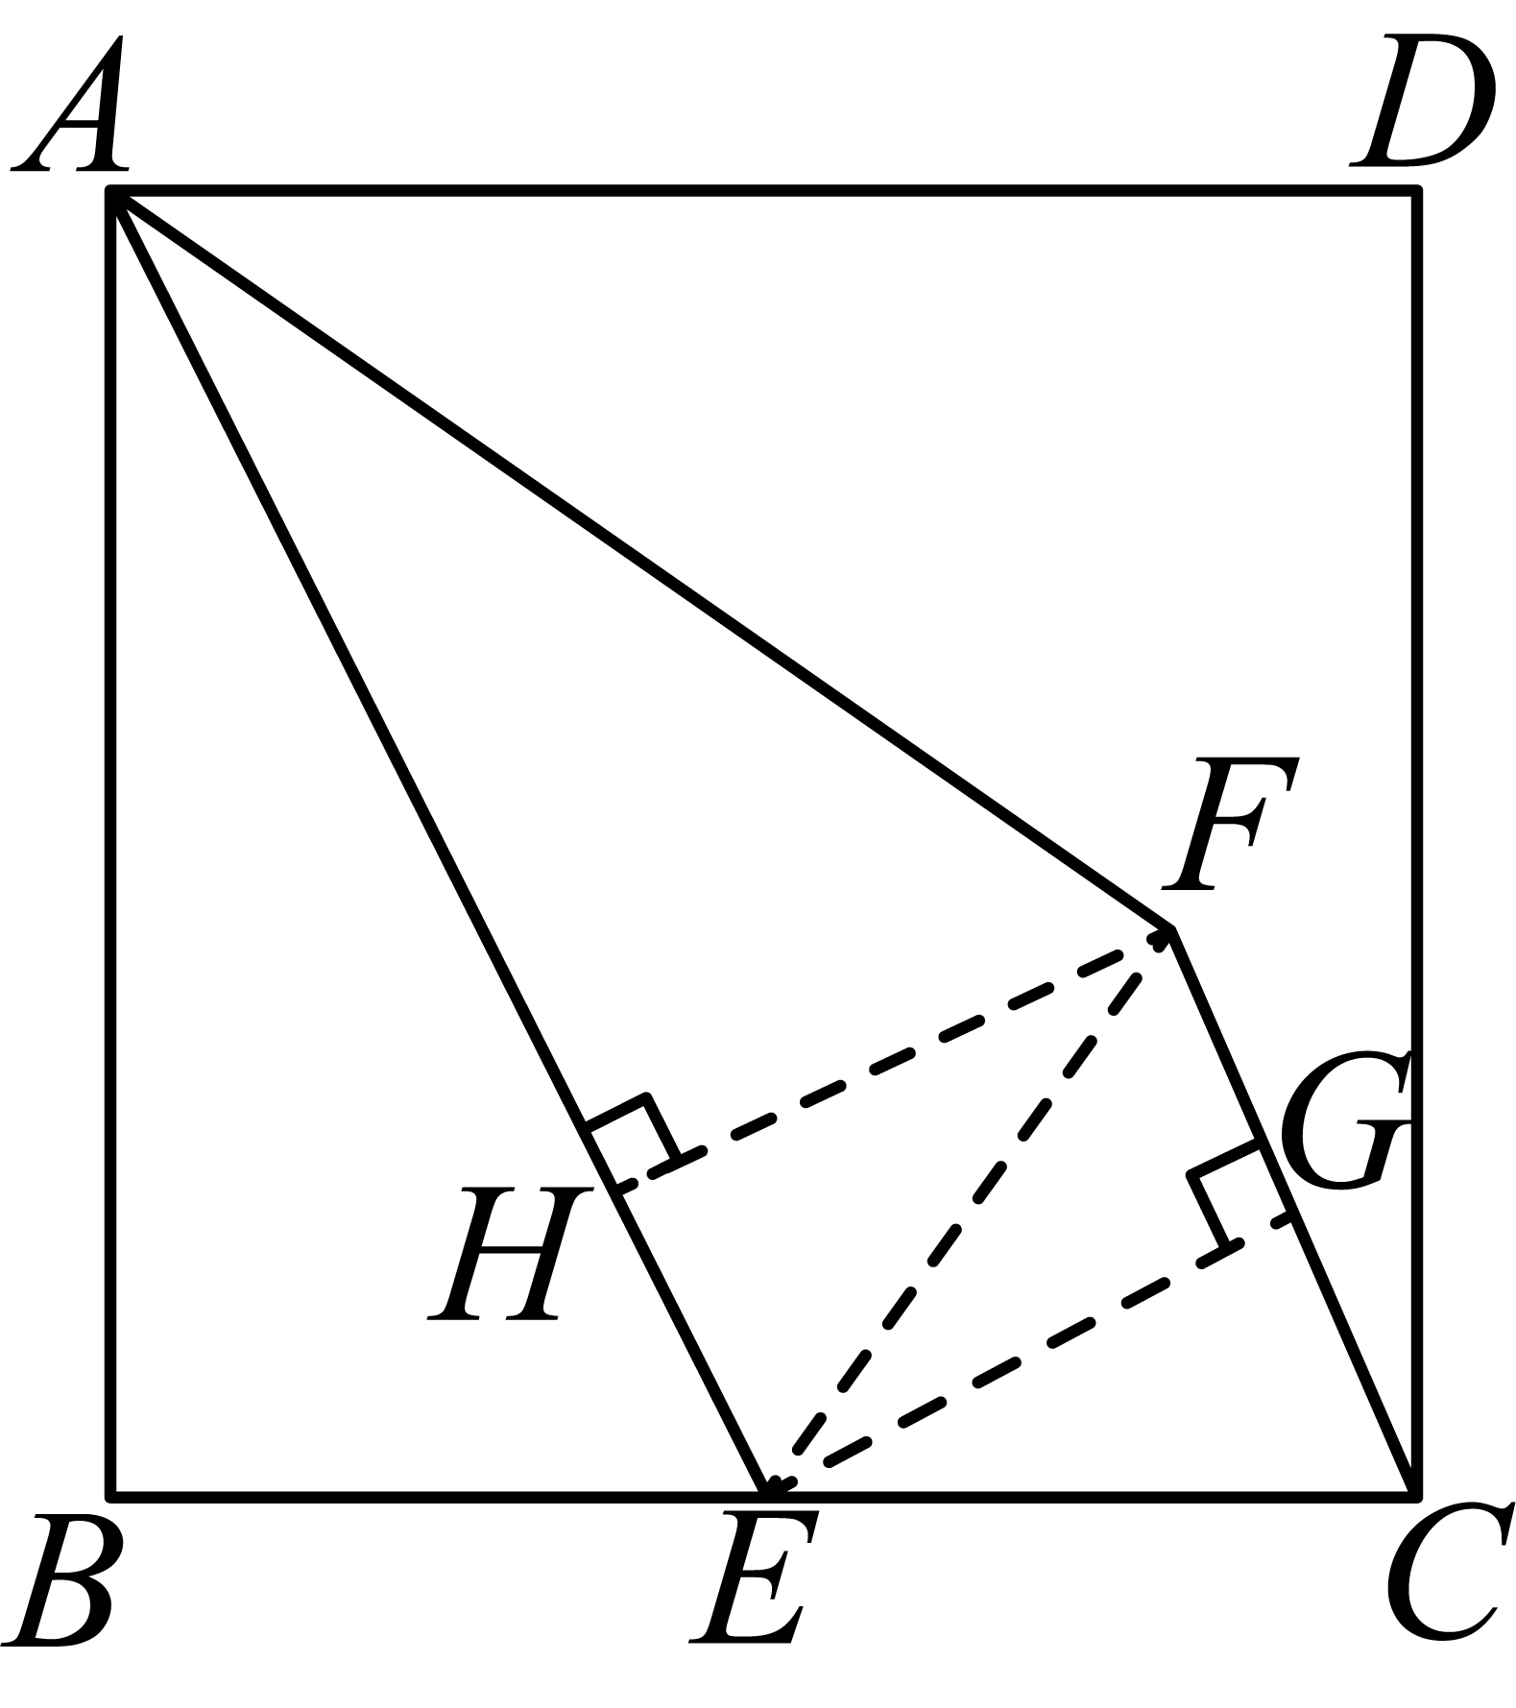

由题意得：

∵，

∴

∴

∵*E*为中点

∴

∴

∵

∴

∴

∴

设，则



∴

∵，

∴

∵

∴

解得：（舍去）

∴

故选：C

9．B

【分析】如图，过作平面镜，可得，，而，再建立方程，可得，从而可得答案．

【详解】解：如图，过作平面镜，

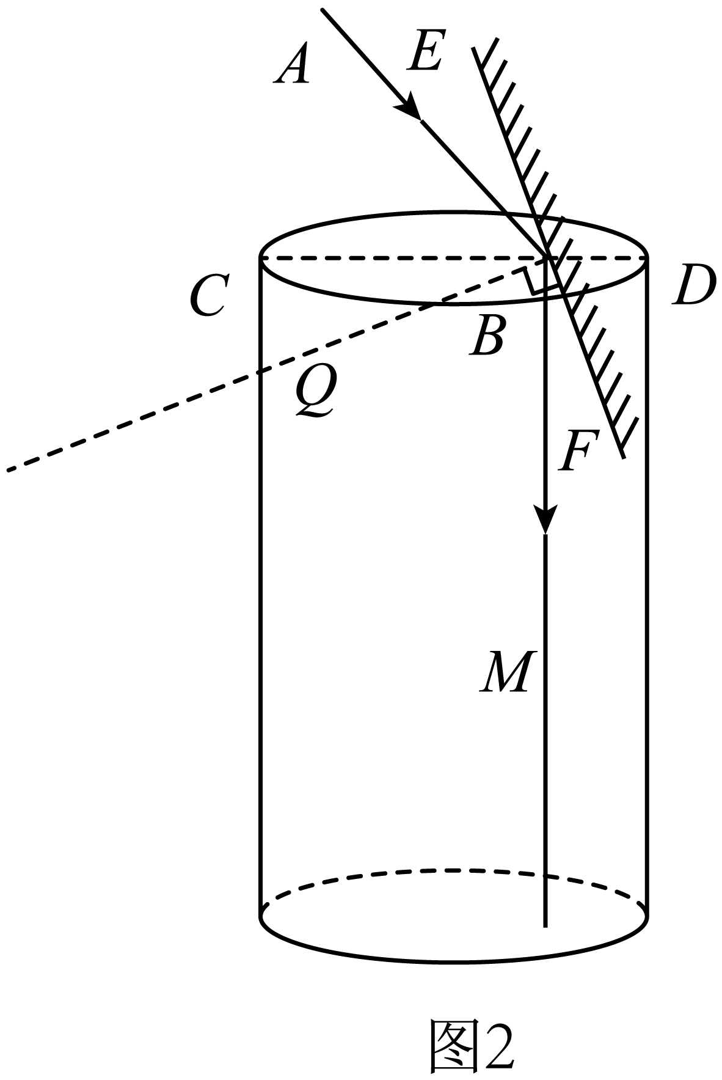

∴，，

而，

∴，

∴，

∴，

故选B．

【点睛】本题考查的是垂直的定义，角的和差运算，角平分线的含义，属于跨学科题，熟记基础概念是解本题的关键．

10．C

【分析】本题考查了角平分线的画法和性质，平行线的性质，菱形的判定和性质，解直角三角形，过点作于，则，由作图可知平分，即得，，即可得，进而由平行线的性质可得，得到，据此可得四边形是菱形，得到，再根据平行线的性质可得，解直角三角形得到，最后利用菱形的面积公式计算即可求解，正确作出辅助线是解题的关键．

【详解】解：过点作于，则，

由作图可知，平分，

∴，，

∴，

∵，

∴，

∴，

∴，

∵，，

∴四边形四平行四边形，

∵，

∴四边形是菱形，

∴，

∵，

∴，

∴，

∴，

∴，

故选：．

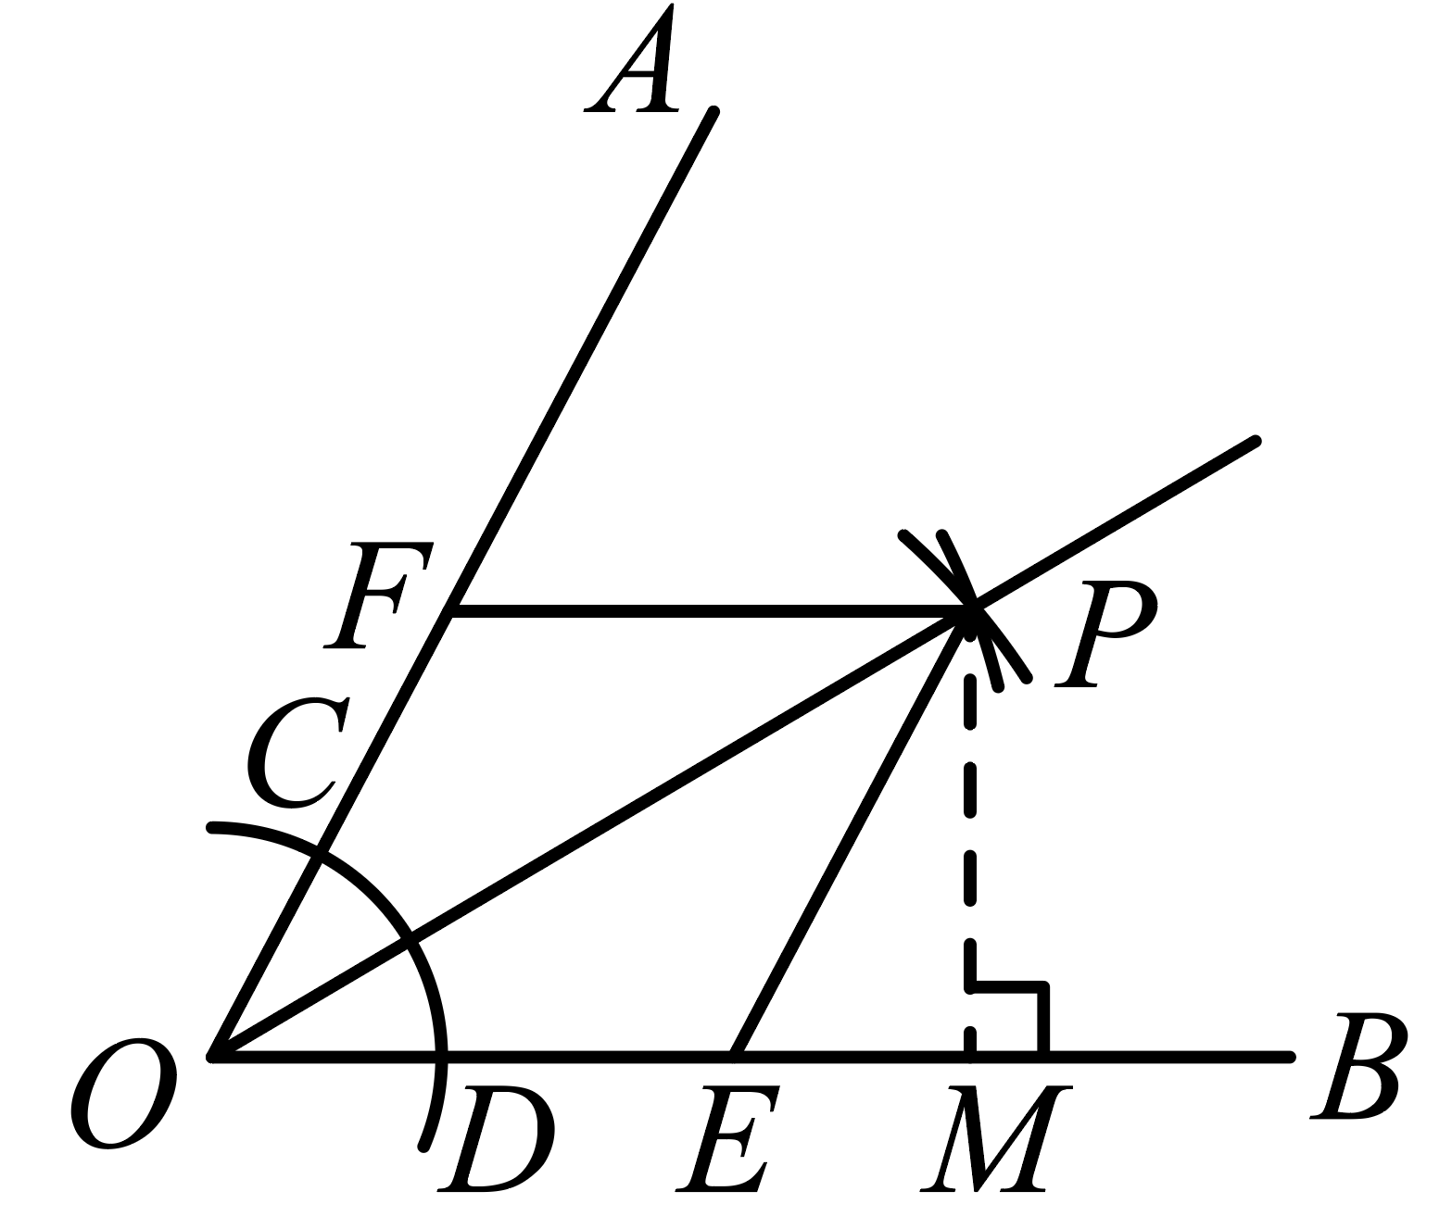

11．

【分析】原式利用完全平方公式分解即可．

【详解】解：．

故答案为：．

【点睛】此题考查了公式法的运用，熟练掌握因式分解的方法是解本题的关键．

12．4

【分析】根据菱形的面积等于对角线之积的一半可得答案．

【详解】解：∵*OA*＝1，*OB*＝2，

∴*AC*＝2，*BD*＝4，

∴菱形*ABCD*的面积为×2×4＝4．

故答案为：4．

【点睛】本题考查菱形的性质,关键在于熟练掌握基础知识.

13．．

【详解】．

14．

【分析】先提公因式，再利用完全平方公式进行因式分解．

【详解】解：，

故答案为：．

【点睛】本题考查综合公式法和提公因式法进行因式分解，注意有公因式一定要先提公因式．

15．（3，4）或（2，4）或（8，4）

【详解】解：∵*A*(10，0)，*C*(0，4)，

∴*OA*=*BC*=10，*OC*=*AB*=4，

如图所示，*PD*=*OD*=5，点*P*在点*D*的左侧．

过点*P*作*PE*⊥*x*轴于点*E*，则*PE*=4．

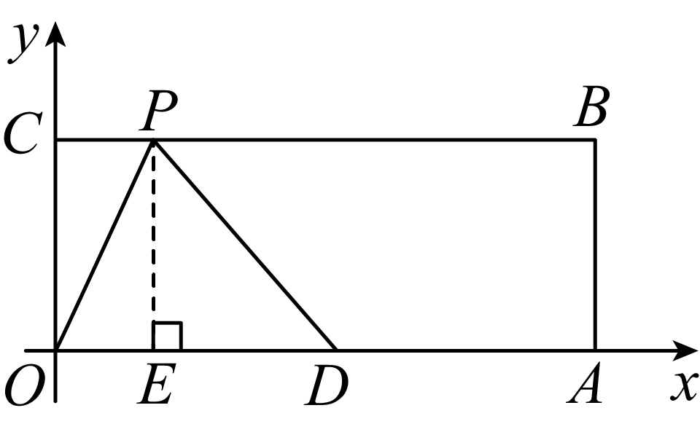

在*Rt*△*PDE*中，由勾股定理得：*DE*=，

∴*OE*=*OD*-*DE*=5-3=2，

∴此时点*P*坐标为（2，4）；

如图所示，*OP*=*OD*=5．

过点*P*作*PE*⊥*x*轴于点*E*，则*PE*=4．

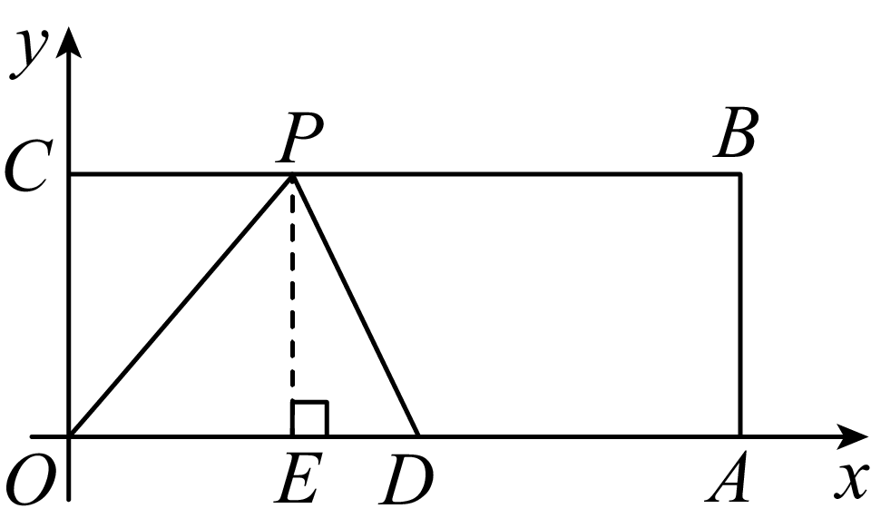

在*Rt*△*POE*中，由勾股定理得： *OE*=，

∴此时点*P*坐标为（3，4）；

如图所示，*PD*=*OD*=5，点*P*在点*D*的右侧．

过点*P*作*PE*⊥*x*轴于点*E*，则*PE*=4．

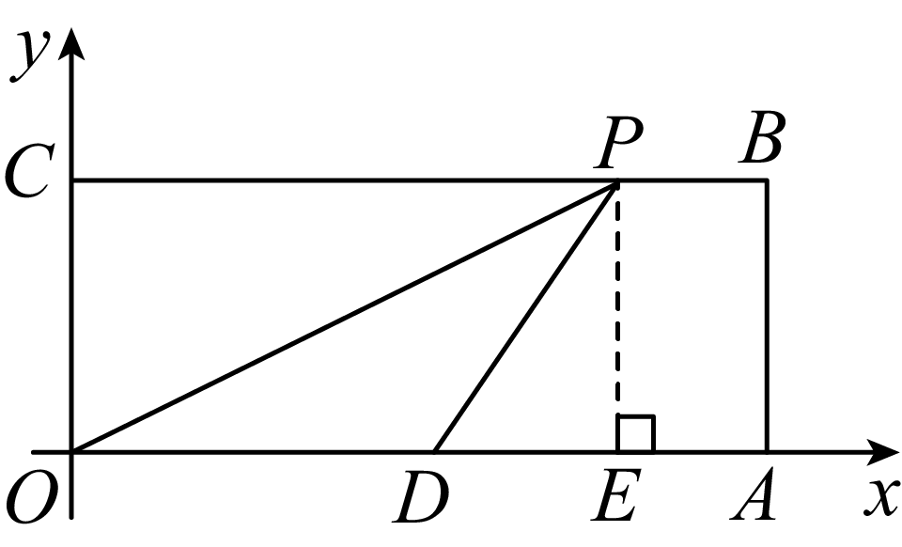

在*Rt*△*PDE*中，由勾股定理得： *DE*=，

∴*OE*=*OD*+*DE*=5+3=8，

∴此时点*P*坐标为（8，4）．

故答案为：（2，4）或（3，4）或（8，4）．

【点睛】本题主要考查了矩形的性质，坐标与图形性质，等腰三角形的性质，勾股定理，熟练掌握相关知识点，并利用分类讨论思想解答是解题的关键．

16．/

【分析】本题关键搞清的运动轨迹，有，，可知，所以到的中点的距离始终相等，在根据三角形三边的关系可得的范围，从而确定它的最小值．

【详解】解：取的中点，作垂直于点，

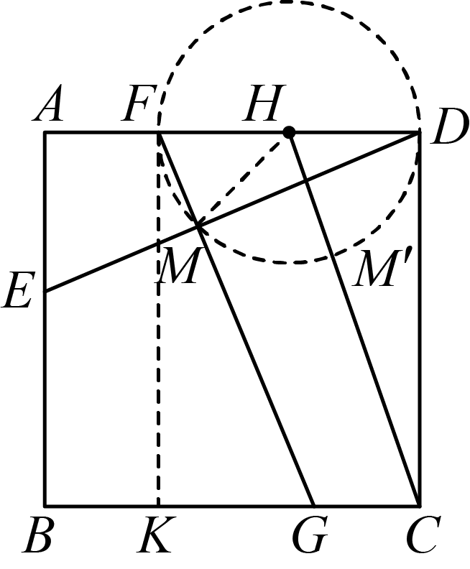

∴四边形是矩形，

∴，

∵四边形是边长为7的正方形，

∴，

，，，

，

，

又，，

，

，

，

所以在以为圆心，2为半径的圆弧上运动，

∴在中，由勾股定理可得，

，

当落在上时，取到等号，

即达到最小，最小值为；

故答案为．

【点睛】本题考查正方形的基本性质，和全等直角三角形的判定，解决此类问题的关键是判断动点的运动轨迹，然后利用三角形三边的关系判断何时取到最值．

17．甲

【分析】根据题意分别求出甲、乙的平均数和方差，根据方差越小越稳定，可以解答本题．

【详解】由题意可得，

甲的平均数为：＝8，方差为：[(9﹣8)2+(8﹣8)2+(7﹣8)2+(7﹣8)2+(9﹣8)2]＝0.8，

乙的平均数为：＝8，方差为：×[(8﹣8)2+(9﹣8)2+(6﹣8)2+(7﹣8)2+(10﹣8)2]＝2，

∵0.8＜2，

∴选择甲射击运动员，

故答案为甲．

【点睛】本题考查方差，解题的关键是明确题意，可以求出甲乙的方差．

18．24﹣64*π*

【分析】由旋转的性质可得*DE*＝*DC*＝4，由锐角三角函数可求∠*ADE*＝60°，由勾股定理可求*AE*的长，分别求出扇形*EDC*和四边形*DCBE*的面积，即可求解．

【详解】解：∵将线段*DC*绕点*D*按逆时针方向旋转，

∴*DE*＝*DC*＝4，

∵cos∠*ADE*，

∴∠*ADE*＝60°，

∴∠*EDC*＝30°，

∴*S扇形EDC*4π，

∵*AE*6，

∴*BE*＝*AB*﹣*AE*＝46，

∴*S四边形DCBE*24﹣6，

∴阴影部分的面积＝24﹣64*π*，

故答案为：24﹣64*π*．

【点睛】本题考查了旋转的性质，锐角三角函数，矩形的性质，扇形的面积公式等知识，灵活运用这些性质解决问题是解题的关键．

19．x1=，x2=﹣

【分析】此题通过移项，然后利用直接开平方法解方程即可.

【详解】方程2x2﹣6=0，即x2=3，

开方得：x=±，

解得：x1=，x2=﹣，

故答案为x1=，x2=﹣

【点睛】此题主要考查了一元二次方程的解法—直接开平方法，比较简单.

20．－36

【分析】利用正方形的性质证△*BPQ*∽△*OQC*，再由面积比求出相似比得到*BQ*与*QO*的比值，利用勾股定理求出*BO*的长，进而求出点*Q*的坐标，用待定系数法即可求出*k*值．

【详解】解：在正方形*OABC*中，

∵*AB*//*CO*，

∴△*BPQ*∽△*OQC*，

∵*S*△*BPQ*＝*S*△*OQC*，

∴△*BPQ*与△*OQC*的相似比为1：3，

即*BQ*：*QO*＝1：3，

在Rt△*ABO*中，由勾股定理得，

，

∴*OQ*=，

∴*Q*点坐标为（-6，6），

∴*k*＝＝-36

故答案为-36．

【点睛】本题考查了正方形的性质、相似的判定和性质、勾股定理、待定系数法等知识.将相似三角形的面积比转化为相似比是解题的关键．

21．3.

【分析】本题涉及负整数指数幂、特殊角的三角函数值、二次根式化简三个考点．在计算时，需要针对每个考点分别进行计算，然后根据实数的运算法则求得计算结果．

【详解】解：-

=

=

＝3

【点睛】本题考查实数的综合运算能力，是各地中考题中常见的计算题型．解决此类题目的关键是熟记特殊角的三角函数值，熟练掌握负整数指数幂、零指数幂、二次根式、绝对值等考点的运算．

22．详见解析．

【分析】利用*AAS*证明△*ABD*≌△*DEC*（*AAS*），可得结论．

【详解】证明：∵∠*AEC*+∠*ABD*＝180，

∠*AEC*+∠*CED*＝180，

∴∠*ABD*＝∠*CED*，

∵*AB*∥*CD*，

∴∠*A*＝∠*CDE*，

在△*ABD*和△*DEC*中，

∵，

∴△*ABD*≌△*DEC*（*AAS*），

∴*AB*＝*DE*．

【点睛】本题考查全等三角形的判定和性质，平行线的性质、等角的补角相等，证明全等三角形是解题的关键．

23．(1)棉衣的单价为250元

(2)最多可以购买40件棉衣

【分析】本题主要考查了分式的应用以及一元一次不等式的应用．

（1）设棉衣的单价为元，根据题意列出分式方程求解即可．

（2）设可以购买件棉衣，根据题意，列出一元一次不等式求解即可得出答案．

【详解】（1）解：设棉衣的单价为元，

根据题意，得,

解得，

经检验：是原分式方程的解

答：棉衣的单价为250元；

（2）设可以购买件棉衣，根据题意，得

解得

答：最多可以购买40件棉衣．

24．，

【分析】先计算括号内的加减法，再计算除法，得到化简结果，再求出的值，代入化简结果计算即可．

【详解】解：









当时，

原式．

【点睛】此题考查了分式的化简求值，熟练掌握分式的运算法则和特殊角的三角函数值是解题的关键．

25．第一小组；第二小组： *AB*= 2.25*EF*+1.7，第三小组： ；选择第一小组和第三选择可测量*AB*．

【分析】第一小组：设*AB*=*x*米，根据锐角三角函数得出tan，tan，利用线段和差*BD*-*BC*=*CD*，列方程，代入函数值解方程可求*AB*，第二小组：现证明四边形*BFEC*为矩形，利用三角函数，得出*AB*=*AF*+*BF*≈2.25*EF*+1.7可确定没法求出*AB*，第三小组：设*AB*=*x*米，利用锐角三角函数，，根据*BD*+*BC*=*CD*，列方程，代入函数值解方程即可．

【详解】解：第一小组：设*AB*=*x*米，

∵tan，tan，

∴，，

∵*BD*-*BC*=*CD*，

∴，

∴；

第二小组：∵*FB*⊥*BC*，*EC*⊥*BC*，

∴*FB∥EC*，

∵*FB=EC*=1.7米，

∴四边形*BFEC*为平行四边形，

∵∠*FBC*=90°，

∴四边形*BFEC*为矩形，

在Rt△*AFE*中，

，

∴，

∴*AB*=*AF*+*BF*≈2.25*EF*+1.7，

∵*EF*没测量，∴没办法求出*AB*，

第三小组：设*AB*=*x*米，

∵tan，tan，

∴，，

∵*BD*+*BC*=CD

∴，

∴；

∴选择第一小组和第三选择可测量*AB*．

【点睛】本题考查解直角三角形应用，一元一次方程，掌握测量，解直角三角形的方法解题的关键．

26．（1）一次函数的关系式为*y*=﹣*x*+40；

（2）产品的销售价应定为25元，此时每日的销售利润为225元．

【分析】（1）从表格中选取两组变量的值，用待定系数求解即可；

（2）构建每日的销售利润与售价的函数关系，再用二次函数的性质求最大利润．

【详解】解：一次函数的解析式为 *y*=*kx*+*b*则

 解的，

∴一次函数解析式为*y*=-*x*+40

(2)设每件产品的销售价应定为*x*元，所获销售利润为*w*元

*w*=(*x*-10)(40-*x*)=-*x2*+50*x*-400=-(*x*-25)2+225

产品的销售价应定为25元，此时每日获得的最大销售利润为225元．

【点睛】本题考查了一次函数和二次函数的应用．掌握待定系数法和二次函数的最值是解题的关键．

27．（1）a=240，b=5（2）y=30x+150（3≤x≤5）（3）2（4）或

【分析】（1）根据轿车的速度即可求出a的值，根据AB的距离及货车的速度即可求出b的值；

（2）写出C,D的坐标，根据待定系数法即可求解；

（3）设时间t1，根据速度与路程的关系即可列方程求解；

（4）设时间t2，根据速度与路程的关系分情况列方程求解．

【详解】（1）依题意可得a=（3-1）×120=240，b=300÷60=5；

（2）由（1）可得C（3,240），D（5,300）

设线段CD的解析式为y=kx+b（k≠0,3≤x≤5）

代入得，解得

∴线段CD的解析式为y=30x+150（3≤x≤5）

故此时轿车的速度为30km/h;

（3）设货车出发后t1时两车第一次相遇，

依题意可得60t1=120（t1-1）

解得t1=2

答：货车出发后2小时后两车第一次相遇；

（4）设货车出发后t2时轿车在货车前方20千米处，

依题意可得120（t2-1）-60t2=20或240+30（t2-3）-60t2=20

解得t2=或

答货车出发后或时轿车在货车前方20千米处．

【点睛】此题主要考查一次函数的图像与性质，解题的关键是熟知待定系数法的应用．

28．(1)

(2)

【分析】（1）直接由概率公式求解即可；

（2）画树状图，共有16种等可能的结果，两次抽取的邮票中至少有一张是冬奥会吉祥物冰墩墩的的结果有7种，再由概率公式求解即可．

【详解】（1）解：小明从中随机抽取一张邮票是冬奥会吉祥物冰墩墩的概率是，

故答案为：；

（2）解：画树状图如下：

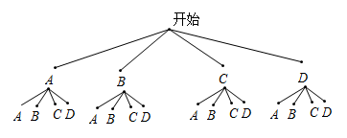

共有16种等可能的结果，两次抽取的邮票中至少有一张是冬奥会吉祥物冰墩墩的的结果有7种：，

两次抽取的邮票中至少有一张是冬奥会吉祥物冰墩墩的概率为．

【点睛】此题考查的是用树状图法求概率．解题的关键是掌握利用树状图法可以不重复不遗漏的列出所有可能的结果，适合于两步完成的事件；树状图法适合两步或两步以上完成的事件；解题时要注意此题是放回试验还是不放回试验．用到的知识点为：概率所求情况数与总情况数之比．

29．，

【分析】本题考查分式的化简求值，特殊角的三角函数值的混合运算，先根据分式的混合运算法则，进行化简，再根据特殊角的三角函数值求出a的值，再代入化简后的式子计算即可．掌握分式的混合运算法则，熟记特殊角的三角函数值，是解题的关键．

【详解】原式





，

代入．

30．

【分析】代入特殊角的三角函数值，根据0指数幂、负整数指数幂及绝对值的运算法则计算即可得答案.

【详解】原式





【点睛】本题考查实数的运算，熟练掌握运算法则并熟记特殊角的三角函数值是解题关键.

31．(1)

(2)不能判断小明是否入选，但能判断小丽可以入选，理由见解析

【分析】本题主要考查了求算术平均数和加权平均数，用加权平均数做决策：

（1）先求出小丽创意写作的实际成绩，进而根据加权平均数的定义求出小丽的总评成绩即可；

（2）先求出小明的总评成绩，再根据取前12名进入决赛结合得分在80分以上有10人进行求解即可．

【详解】（1）解：小丽创意写作的实际成绩为分，

∴小丽的总评成绩为分；

（2）解：不能判断小明是否入选，但能判断小丽可以入选，理由如下：

小明的总评成绩为分，

∵一共有20人参数，其中成绩不高于80分的人有10人，

∴小丽一定排名前10名，即小丽一定能入选，但是小明的总评为78分，根据现有条件无法推断小明的排名，

∴不能判断小明是否入选，但能判断小丽可以入选．

32．(1)甲种书的单价为25元，乙种书的单价为50元

(2)该校最多可以购买30本乙种书

【分析】本题考查了二元一次方程组及一元一次不等式组的应用，正确找出相等关系和不等关系是解题的关键．

（1）设甲种书的单价为*x*元，乙种书的单价为*y*元．根据买2本甲种书和1本乙种书共需100元；购买3本甲种书和2本乙种书共需175元列二元一次方程求解即可．

（2）设该校可以购买*m*本乙种书．根据两种书的总费用不超过2000元，列不等式求解即可．

【详解】（1）解：（1）设甲种书的单价为*x*元，乙种书的单价为*y*元．

根据题意，得

解这个方程组，得

答：甲种书的单价为25元，乙种书的单价为50元

（2）解：设该校可以购买*m*本乙种书．

根据题意，得．

解这个不等式，得．

答：该校最多可以购买30本乙种书．

33．（1）证明见试题解析；（2）证明见试题解析．

【详解】试题分析：（1）先根据四边形ABCD是矩形，得到AB=DC，∠BAD=∠CDA=90°．再根据EA=ED，得到∠EAD=∠EDA，由等式的性质得到∠EAB=∠EDC．利用SAS即可证明△EAB≌△EDC；

（2）由△EAB≌△EDC，得到∠AEF=∠DEG，由三角形外角的性质得出∠EFG=∠EAF+∠AEF，∠EGF=∠EDG+∠DEG，即可证明∠EFG=∠EGF．

试题解析：（1）∵四边形ABCD是矩形，∴AB=DC，∠BAD=∠CDA=90°．∵EA=ED，∴∠EAD=∠EDA，∴∠EAB=∠EDC．在△EAB与△EDC中，∵EA=ED，∠EAB=∠EDC，AB=DC，∴△EAB≌△EDC（SAS）；

（2）∵△EAB≌△EDC，∴∠AEF=∠DEG，∵∠EFG=∠EAF+∠AEF，∠EGF=∠EDG+∠DEG，∴∠EFG=∠EGF．

考点：1．全等三角形的判定与性质；2．矩形的性质．